Trabalho Prático 3
Resolução de instâncias de Sudoku
Guilherme Mendes de Oliveira
Departamento de Ciência da Computação

Universidade Federal de Minas Gerais (UFMG) – Belo Horizonte, MG – Brasil
guilhermemendes@ufmg.br

- Introdução
Este trabalho tem como objetivo avaliar uma instância de Sudoku e determinar se o mesmo tem ou não solução a partir da redução do problema de coloração de grafos. A partir de uma heurística, caso tenha solução deve fornece-la.

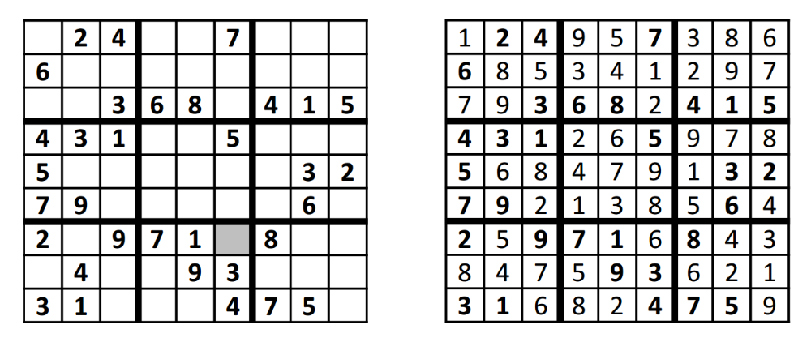
Figura 1 – Exemplo de Sudoku

Para tal, além do tratamento da instância deve se utilizar uma heurística relacionada a coloração de grafos para a tomada de decisão de qual vértice do grafo Sudoku deve ser “colorido” por vez

- Implementação
2.1 Instruções de compilação e execução
O programa foi desenvolvido na linguagem C++ e compilado pelo G++ da Minimalist GNU for Windows (MinGW) no ambiente Linux distribuição Ubuntu versão 18.04.02.

2.2 Estrutura de Dados
Para a implementação foram utilizados dois tipos abstrato de dados.
Vértice: Representa o objeto a ser armazenado no Grafo, ele possui uma identificação e armazena sua posição no grafo, o valor da célula do Sudoku, as coordenadas de sua localização se o Sudoku for considerado como uma matriz, estes dados são importantes para a definição dos quadrantes, a saturação, que significa quantos vizinhos tem valores diferentes e uma lista de adjacência.
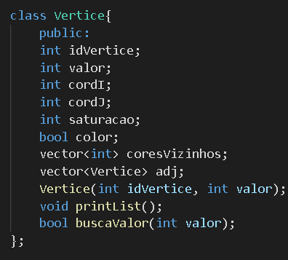
Figura 2 – Implementação do TAD Vértice.
Graph: Representa o grafo Sudoku como um arranjo de Vértices, campos do Sudoku, e todos os métodos que o envolvam sua manipulação.
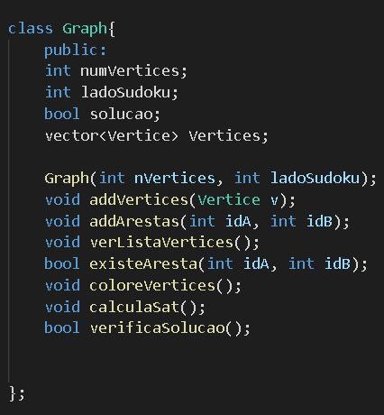
Figura 3 – Implementação do TAD Graph.

2.3 Modularização
Foram criados além dá main outro arquivo, graph.hpp que apresenta a estrutura dos TAD’s utilizados para a implementação e o graph.cpp que corresponde a implementação dos métodos correspondentes aos TAD’s.

2.4 Código
A função main é responsável por criar a o Grafo do Sudoku a partir de um arquivo de texto (*.txt) lido pela biblioteca fstream com as instruções para o tamanho do Sudoku, a quantidade de linhas e colunas dos quadrantes e a instancia.
Cria os vértices com suas respectivas listas de adjacências e atributos.
Além disso ela realiza a alocação dos Vértices do Sudoku no grafo para o tratamento através da Heurística de Saturação máxima para a ordem de escolha dos vértices para “colorir”, ou seja aqueles vértices que possuem a menor quantidade de cores possível e não possuem cores, devem ser os primeiros a terem sua cor definida, a partir disso uma nova saturação é computada para os vértices até que todos os vértices estejam coloridos ou que não seja mais possível decidir pela atribuição de cores dentro das possibilidades dos que faltam.

- Analise de Complexidade:

Por se tratar de um problema de NP-Completo, não é possível resolver um Sudoku vazio em tempo polinomial, no entanto a partir da instancia fornecida, podemos executar procedimentos a partir da heurística de saturação máxima em tempo polinomial, as funções que são responsáveis por instanciar o Grafo e os Vértices juntamente com seus atributos a computação da Saturação de cada vértice são O (n²), a função responsável por calcular uma solução a partir da instancia tem custo O (n³).

A medição do tempo de execução ficou prejudicada uma vez que o código não garante a corretude para o problema, portanto avaliar quais são as situações críticas para o problema proposto juntamente com a Heurística escolhida fica inviável.

- Avaliação Experimental

Podemos concluir que:
O relacionamento entre os campos do Sudoku de fato é bem intuitivo ao tratarmos a organização do Sudoku como um grafo tendo os relacionamentos como a chave para a resolução via coloração de grafos, todos os vértices que estão na mesma linha, coluna e quadrante se relacionam.
A Heurística, no entanto, não é trivial e sua implementação não foi atingida pelo código, ao avaliarmos a solução necessária temos que levar em consideração de maneira decrescente a saturação dos vértices, e a cada coloração efetuar o recalculo o que não foi possível.
- Conclusão
A implementação do Sudoku através de grafos é menos difícil do que se pensado antes de começarmos a modelar para partir para a implementação a parte mais complicada é a implementação da Heurística para tratamento das instâncias para a Saturação Máxima é preciso escolher os Vértices que tem as menores possibilidades de cores e a cada atribuição de cor recalcular a saturação e efetuar o mesmo procedimento, o que não foi possível, a solução apresentada não trata os problemas uma vez que a escolha via índice não garante a melhor sequência para atribuição de valores.
O resultado da implementação não foi bem satisfatório uma vez que foram utilizados muitos métodos e o código não apresenta solução correta para nenhum dos casos de teste. Ao observamos a Análise de Complexidade o custo operacional, isto é, desconsiderando o custo de implementação da estrutura, é polinomial tendo algumas funções com custo O (n), O (n²) e uma O (n³).

- Referências

KLEINBERG, J; TARDOS, E. Algorithm Design. Capítulo 3: Graphs. Editora Pearson.
KLEINBERG, J; TARDOS, E. Algorithm Design. Capítulo 8: Intractability. Editora Pearson.
<https://www.ic.unicamp.br/~atilio/slidesWtisc.pdf/> Acesso em: 18 de Novembro de 2019

